**浙 江 农 林 大 学 数 计 学 院**

**JAVA程序设计实验报告**

**实 验 二: 结构化编程**

**学生姓名: 刘糠杰**

**专　 业: 智能科学与技术232班**

**指导教师: 戴丹**

**完成日期** （ 2024年 9月 20日）

1. **实验任务**

1、2019年1月1日起，国家推出新的个人所得税政策，起征点上调值5000元。也就是说税前工资扣除三险一金（三险一金数额假设是税前工资的10%）后如果不足5000元，则不交税。如果大于5000元，那么大于5000元的部分按梯度交税，具体梯度比例如下：

​ 0 ~ 3000元的部分，交税3%

​ 3000 ~ 12000元的部分，交税10%

​ 12000 ~ 25000的部分 ， 交税20%

​ 25000 ~ 35000的部分，交税25%

​ 35000 ~ 55000的部分，交税30%

​ 55000 ~ 80000的部分，交税35%

​ 超过80000的部分，交税45%

比如：某学员入职一家企业后，税前工资是15000，则他每月该交个税的部分是15000-1500-5000=8500元，个税缴纳数额是3000×3%+5500×10%=640元。税后工资12860元。

请完成一个个税计算程序，在用户输入税前工资后，计算出他对应的纳税数额，以及税后工资为多少？

2、已知2023年是兔年，请在控制台输出从1900年到2023年中所有是兔年的年份。

3、找出1到1000之间的所有水仙花数。水仙花数是指一个三位数各个位上数字的立方和等于该数本身的数。

4、请输出以下图形：

*

***

*****

*******

*********

*******

*****

***

*

5、定义一个方法，该方法能够找出两个小数中的较小值并返回。在主方法中调用方法进行测试。

6、定义一个方法，该方法能够找出三个整数中的最大值并返回。在主方法中调用方法测试执行。

7、在主方法中通过键盘录入三个整数。定义一个方法，方法接收三个整数变量，在方法中从大到小依次打印三个变量。执行效果如下：

请输入第一个整数：10

请输入第二个整数：30

请输入第三个整数：20

从大到小的顺序是： 30 20 10

```

8、数字是有绝对值的，负数的绝对值是它本身取反，非负数的绝对值是它本身。请定义一个方法，方法能够得到小数类型数字的绝对值并返回。请定义方法并测试。

1. **实验方法及结果**

第一题

package test;

import java.util.Scanner;

public class Object {

    public static void main(String[] args) {

        Scanner input = new Scanner(System.in);

        // 输入税前工资

        System.out.print("请输入您的税前工资: ");

        double beforeTaxSalary = input.nextDouble();

        double socialInsurance = beforeTaxSalary * 0.1;

        double taxableIncome = beforeTaxSalary - socialInsurance - 5000; // 扣除三险一金和起征点

        double tax = 0;

        if (taxableIncome > 0) {

            // 计算税额

            if (taxableIncome <= 3000) {

                tax += taxableIncome * 0.03;

            } else if (taxableIncome <= 12000) {

                tax += 3000 * 0.03;

                tax += (taxableIncome - 3000) * 0.1;

            } else if (taxableIncome <= 25000) {

                tax += 3000 * 0.03;

                tax += (12000 - 3000) * 0.1;

                tax += (taxableIncome - 12000) * 0.2;

            } else if (taxableIncome <= 35000) {

                tax += 3000 * 0.03;

                tax += (12000 - 3000) * 0.1;

                tax += (25000 - 12000) * 0.2;

                tax += (taxableIncome - 25000) * 0.25;

            } else if (taxableIncome <= 55000) {

                tax += 3000 * 0.03;

                tax += (12000 - 3000) * 0.1;

                tax += (25000 - 12000) * 0.2;

                tax += (35000 - 25000) * 0.25;

                tax += (taxableIncome - 35000) * 0.3;

            } else if (taxableIncome <= 80000) {

                tax += 3000 * 0.03;

                tax += (12000 - 3000) * 0.1;

                tax += (25000 - 12000) * 0.2;

                tax += (35000 - 25000) * 0.25;

                tax += (55000 - 35000) * 0.3;

                tax += (taxableIncome - 55000) * 0.35;

            } else {

                tax += 3000 * 0.03;

                tax += (12000 - 3000) * 0.1;

                tax += (25000 - 12000) * 0.2;

                tax += (35000 - 25000) * 0.25;

                tax += (55000 - 35000) * 0.3;

                tax += (80000 - 55000) * 0.35;

                tax += (taxableIncome - 80000) * 0.45;

            }

        }

        // 税后工资

        double afterTaxSalary = beforeTaxSalary - socialInsurance - tax;

        // 输出结果

        System.out.printf("应纳税额: %.2f元%n", tax);

        System.out.printf("税后工资: %.2f元%n", afterTaxSalary);

        input.close();

    }

}

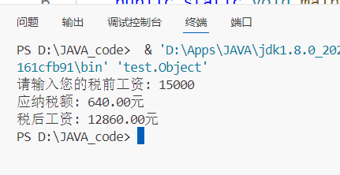

第二题

package test;

public class Test2 {

    public static void main(String[] args) {

        int rabbit = 2023;

        do {

            System.out.println(rabbit);

            rabbit -= 12;

        } while(rabbit - 12 > 1900);

    }

}

第三题

package test;

public class Test3 {

    public static void main(String[] args) {

        System.out.println("水仙花数（从1到1000）:");

        for (int i = 1; i <= 1000; i++) {

            // 计算各位数

            int a = (i / 100) % 10;

            int b = (i / 10) % 10;

            int c = i % 10;

            if (i >= 100 && i < 1000) {

                if (Math.pow(a, 3) + Math.pow(b, 3) + Math.pow(c, 3) == i) {

                    System.out.println(i);

                }

            }

        }

    }

}

第四题

package test;

public class Test4 {

    public static void main(String[] args) {

        int n = 5;

        for (int i = 1; i <= n; i++) {

            for (int j = n - i; j > 0; j--) {

                System.out.print(" ");

            }

            for (int k = 1; k <= 2 * i - 1; k++) {

                System.out.print("*");

            }

            System.out.println();

        }

        for (int i = n - 1; i >= 1; i--) {

            for (int j = n - i; j > 0; j--) {

                System.out.print(" ");

            }

            for (int k = 1; k <= 2 * i - 1; k++) {

                System.out.print("*");

            }

            System.out.println();

        }

    }

}

第五题

package test;

public class Test5 {

    public static void main(String[] args) {

        int a = 10,b = 0;

        System.out.println("最小值是"+Min(a,b));

    }

    public static int Min(int a, int b) {

        return a < b ? a : b;

    }

}

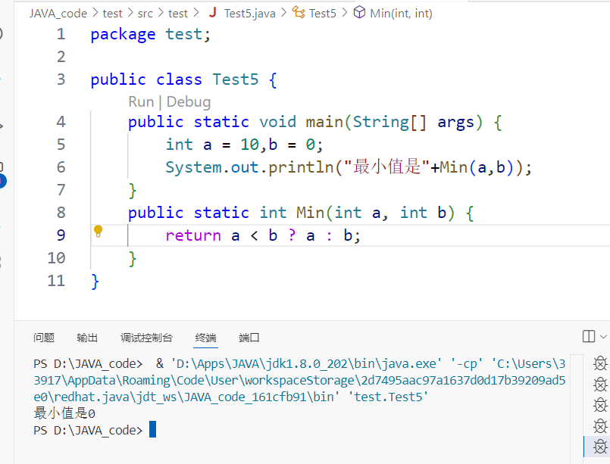

第六题

package test;

public class Test6 {

    public static void main(String[] args) {

        int a = 10,b = 0,c = 100;

        int max = Max(a,b,c);

        System.out.println("最大值是: " + max);

    }

    public static int Max(int a, int b,int c) {

        int max = a;

        if(b > max) {

            max = b;

        } else if(c > max) {

            max = c;

        }

        return max;

    }

}

第七题

package test;

import java.util.Scanner;

public class Test7 {

    public static void main(String[] args) {

        Scanner input = new Scanner(System.in);

        System.out.print("请输入第一个整数：");

        int num1 = input.nextInt();

        System.out.print("请输入第二个整数：");

        int num2 = input.nextInt();

        System.out.print("请输入第三个整数：");

        int num3 = input.nextInt();

        PrintSort(num1, num2, num3);

       input.close();

    }

    public static void PrintSort(int a, int b,int c) {

        int temp;

        if(a < b) {

            temp = a;

            a = b;

            b = temp;

        }

        if(a < c) {

            temp = a;

            a = c;

            c = temp;

        }

        if(b < c) {

            temp = b;

            b = c;

            c = temp;

        }

        System.out.println("排序后的结果为：" + a + " " + b + " " + c);

    }

}

第八题

package test;

public class Test8 {

    public static void main(String[] args) {

        System.out.println("原始值：-3.5f");

        System.out.println("其绝对值:"+ABS(-3.5f));

    }

    public static float ABS(float a) {

        if(a < 0) {

            a = -a;

        }

        return a;

    }

}

1. **实验总结**